23-сентябрь
«Кыргыз тил майрамы»
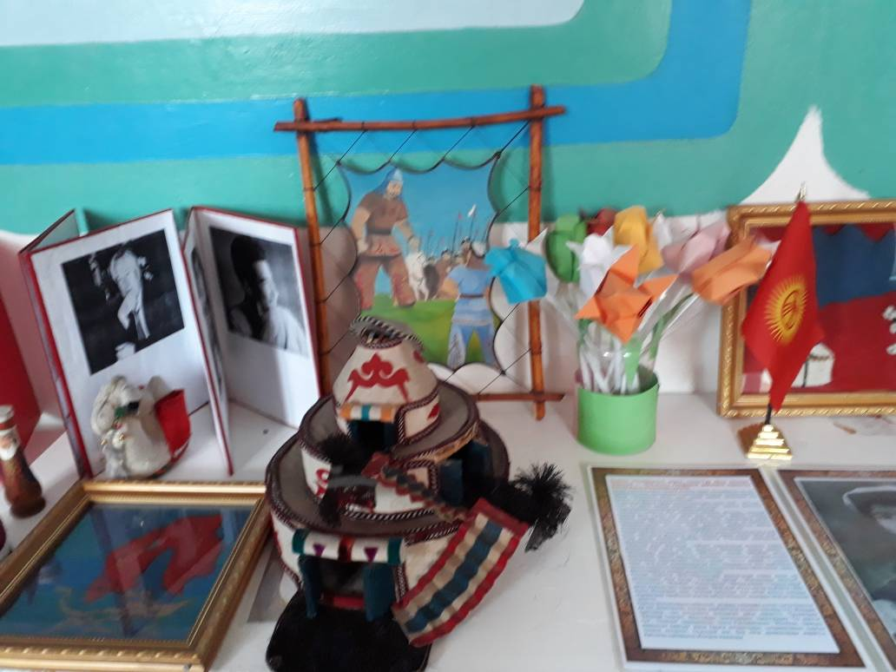
Көргөзмө
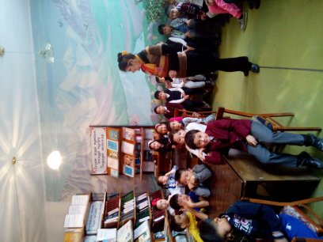
Китепканада
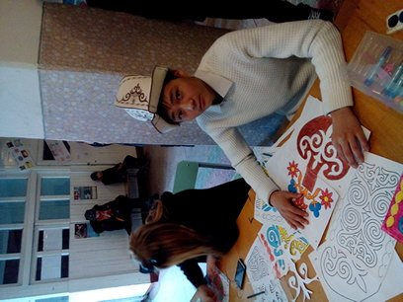
кол өнөрчүлүк
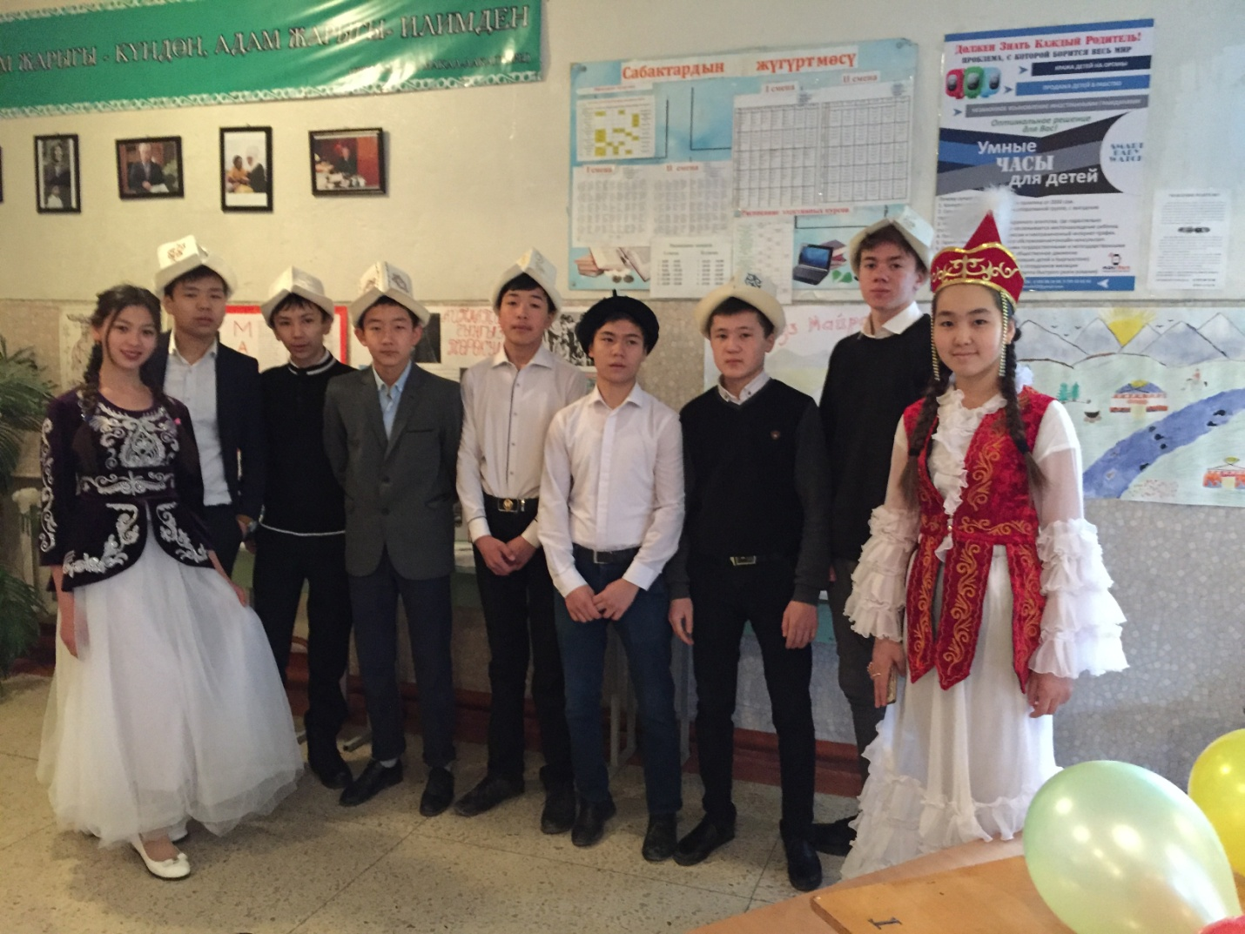
Линейка
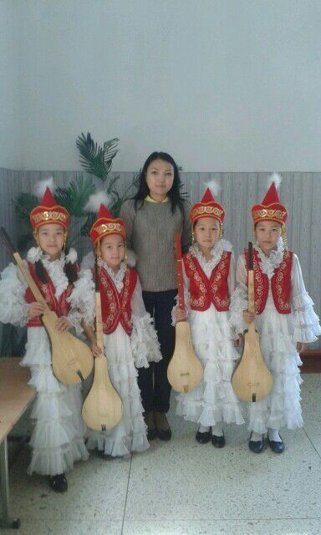
Комузчулар

21-февраль-«Эне тил майрамы»
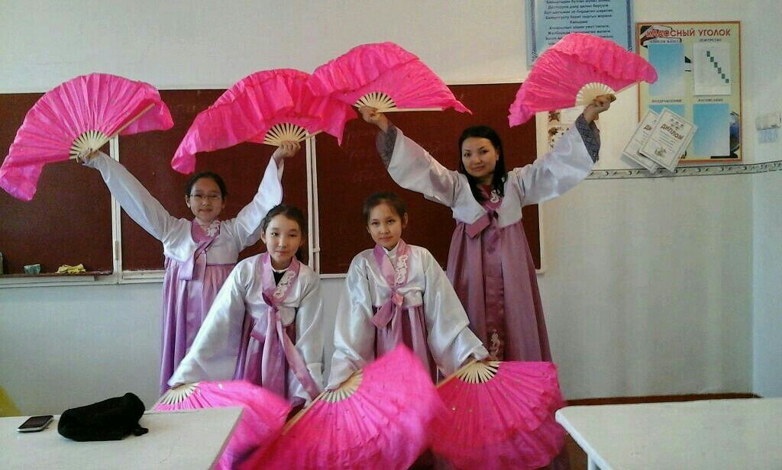
Корея улуту
5-март – «Манас күнү»
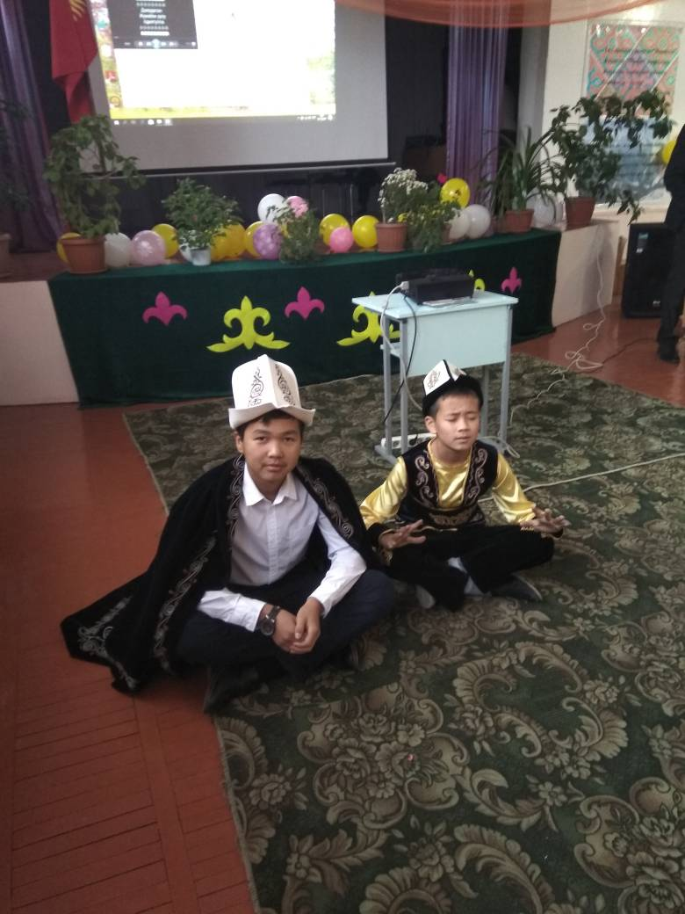
Кароо-сынак № 37- мектепте Манасчылар
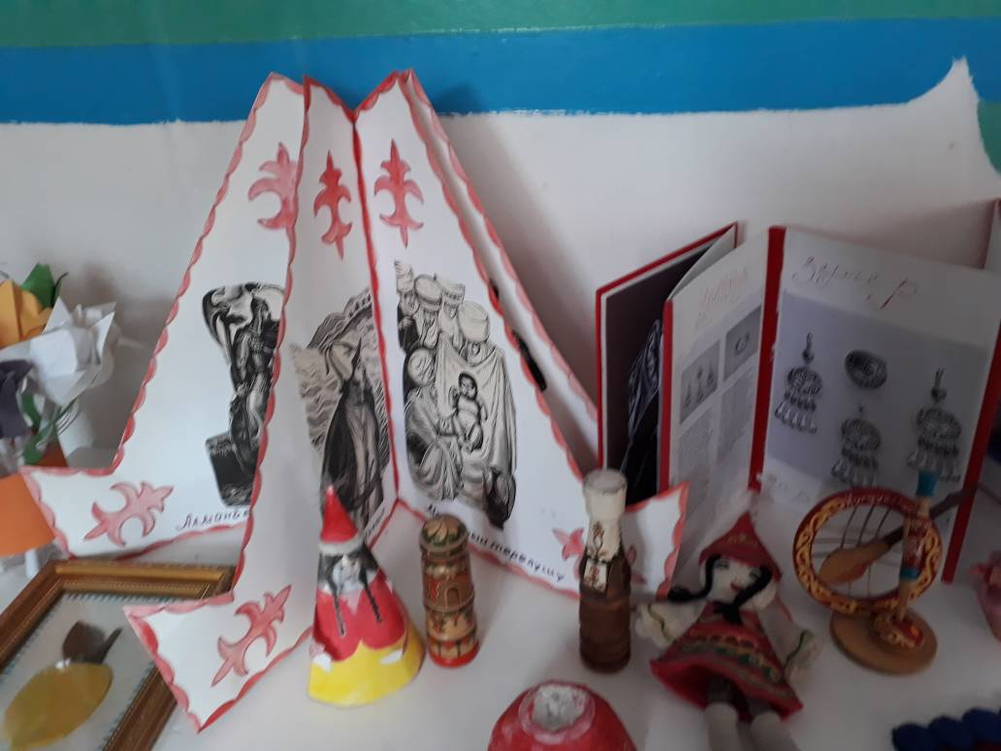
Көргөзмө
Чыңгыз Айтматовду эскерүү күнү
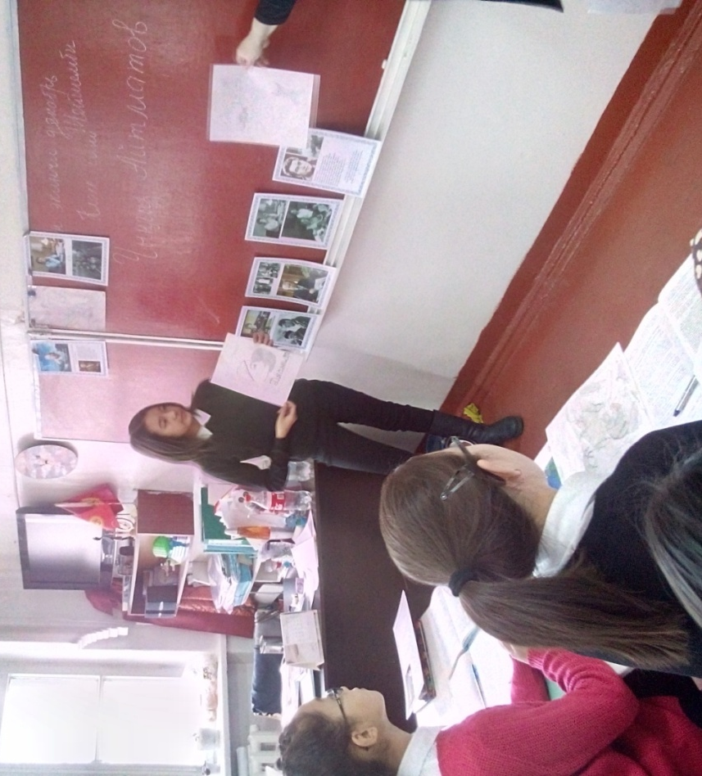
Сабак учурунда
3-март-«Желке күнү»
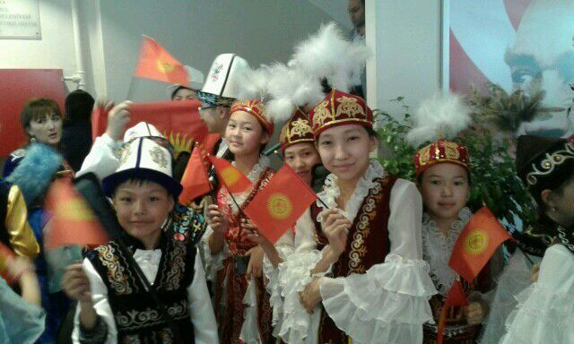
Линейка
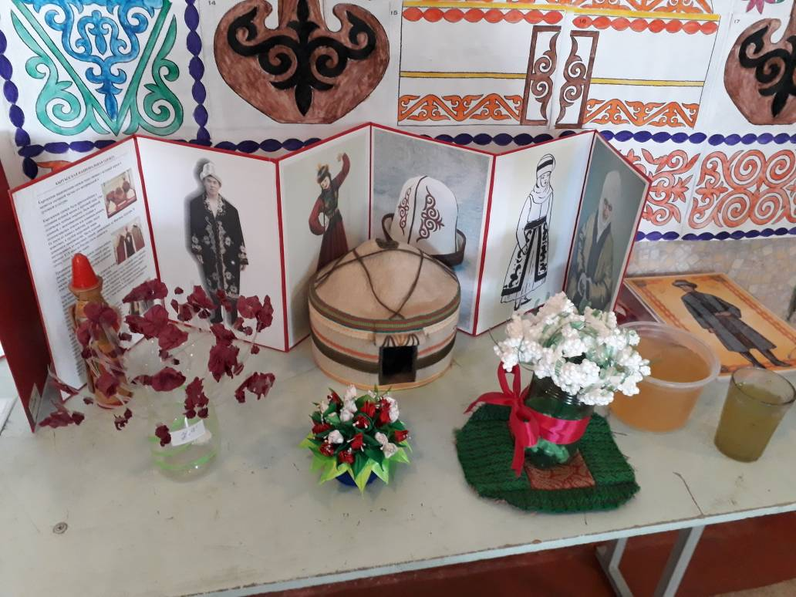
Көргөзмө
5-март-«Калпак күнү»
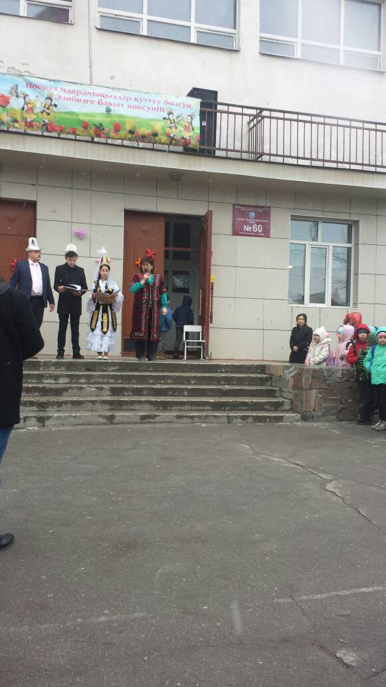
Салтанаттуу линейка
НООРУЗ-2018-жыл
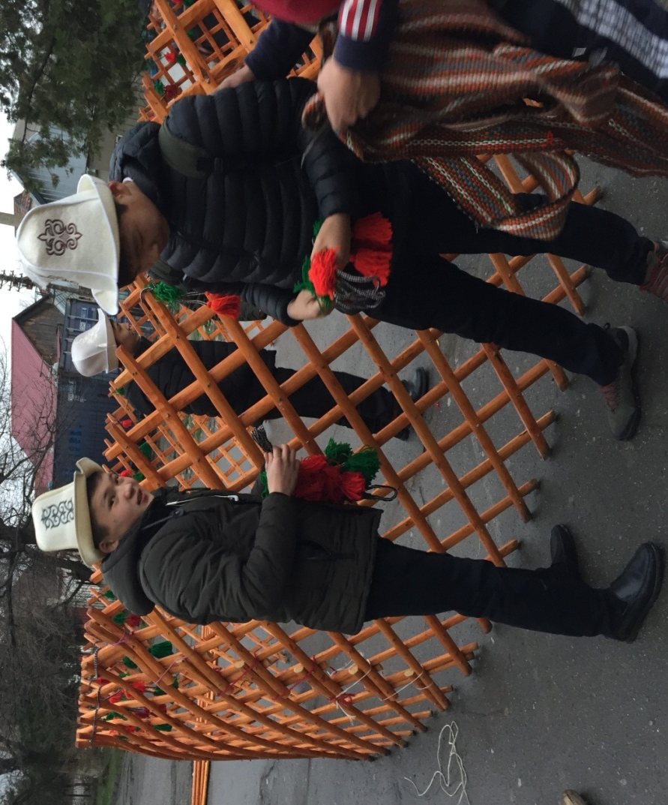
Окуучулар боз үй тигип жатышат

Нооруз
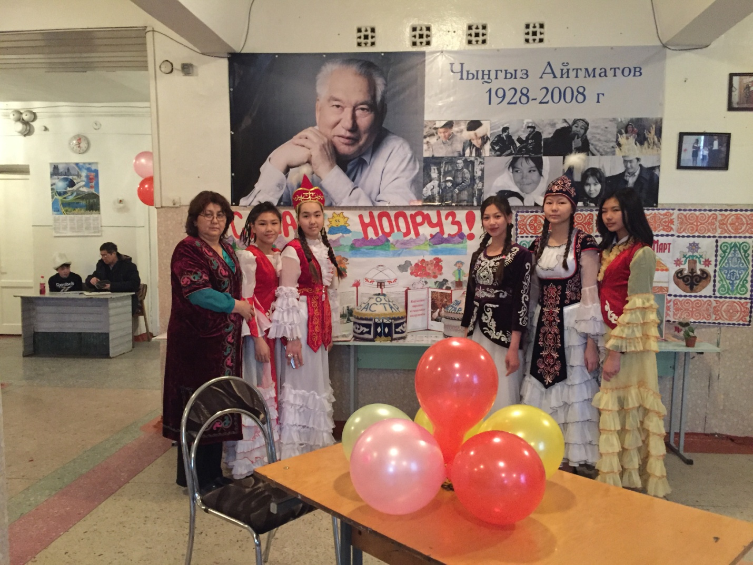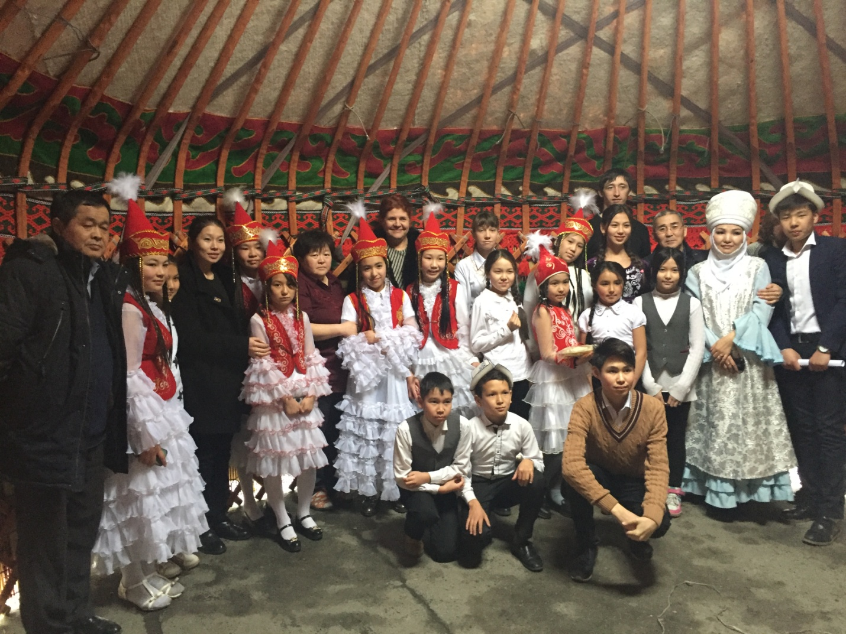
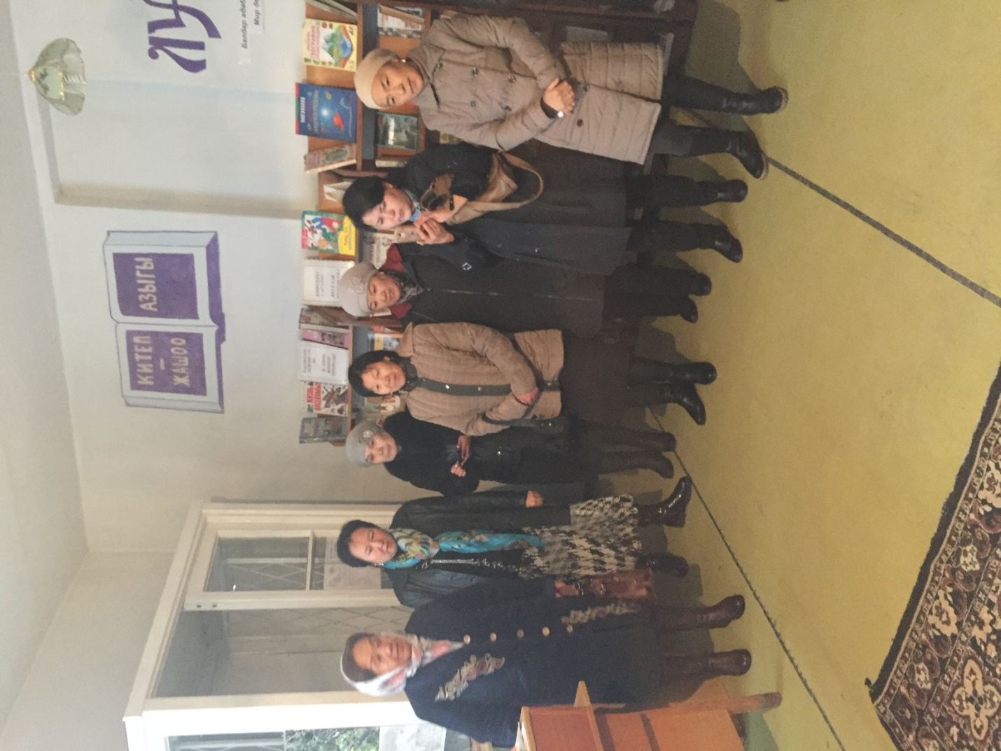
Октябрь районун мамлекеттик тил боюнча директорлордун орун басарлары

